1月理论学习（蔡凤奇）
【论文题目】 | 《小学数学实验任务群驱动教学探究》
【学习摘要】 | 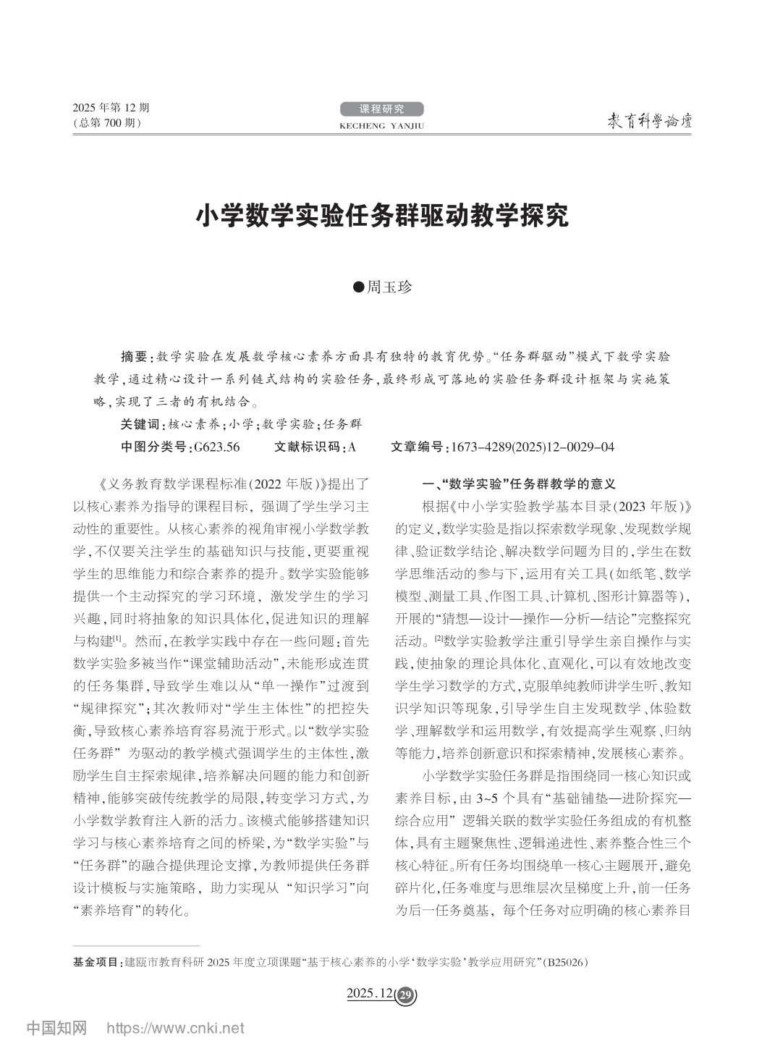  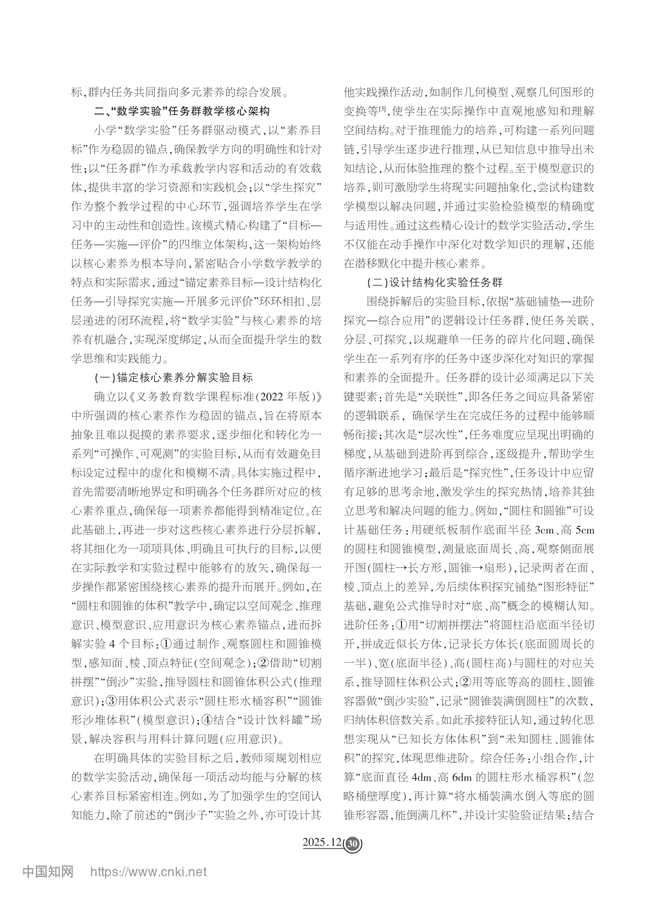
【学习反思】 | 小学数学实验任务群是指围绕同一核心知识或素养目标 ，由 3～5个具有“基础 铺垫—进阶探究—综合应用 ”逻辑关联的数学实验任务组成的有机整体，具有主题聚焦性、逻辑递进性、素养整合性三个核心特征。实验任务群应围绕同一核心主题展开，体现逻辑递进与素养整合。  在小学“数学实验 ”任务群驱动教学过程中，引导学生主动参与并经历“任务拆解—实验操作—协作交流—反思迁移”的完整学习过程。  构建促进素养发展的多维度评价体系。从“结果导向”向“过程与结果并重”的评价方式转变。通过结合过程观察与终结性评估，形成全方位、多维度的学生学习成效评价机制，以促进核心素养的有效落实。如“圆柱和圆锥”教学中，数学实验任务群教学可以制定如下评价标准：①过程性评价（40%）。关注学生是否能规范制作圆柱圆锥模型 ，如尺寸准确性，是否能正确操作“切割拼摆 ”“倒沙子 ”实验步骤 ，是否主动与组员进行分工如“1 人操 作 、1 人记录、1 人分析”。②结果性评价（40%）。 不仅评价“体积公式推导过程描述是否准确”，更关注学生是否能根据公式解决“不规则底面圆柱的体积计算 ”“等积变形的圆柱圆锥问题 ”知识应用能力 ，是否能提出“ 优化圆柱容器用料”的建议及问题解决能力 。③多主体评价（20%）。 教师评价“实验操作的严谨性”与“公式应用的灵活性”，小组互评“协作配合度”，学生自评“是否掌握体积公式推导逻辑，能否用公式解决实际问题”。

